112年度新北市樹林區社福參與式預算提案單
附件2
提案者
團體
聯絡人姓名/電話
提案名稱
提案  目標範圍 | - 概念說明：  - 參與對象(應以社會福利對象為優先)：  - 預計受益人數(次)：
提案內容  (條列並詳細說明) | 應簡要並以列點方式敘述方案內容，並且敘明總計辦理活動次數(例如：1個週/月3次，總計辦理○次)
效益評估
預想經費  (元) | 應將計畫中須申請經費依照次數或時數編列足額，例如：  - 講師費：○元×○小時=○元  - 助教講師費：○元×○小時=○元  - 材料費： ○元×○份= ○元  - 海報：○元×○張=○元  - 誤餐費：○人×○元=○元  - 場地費：○元×○次=○元  - 場佈：○元×○式=○元  - 雜支：○批×○元=○元  總經費：○元
本計畫特色

提案單範例
參考範例-1
提案者  團體 | 新北市○○○協會
提案名稱 | 偏見不再~暴力千里之外
提案  目標範圍 | 1.概念說明：  本計畫課程安排或宣導主軸如下，針對不同對象，進行不同方式及議題：  (1)「社區性別意識培力工作坊」，透過課程方式，培訓五股區志工具有性別意識，讓其未來能夠於社區宣導，讓性別意識向下紮根。  (2)「性平歌舞劇、短劇或相聲課程及成果分享」，巡迴於五股區社區照顧關懷據點，培訓社區婦女及長輩排練性平歌舞劇等課程，並藉由排練過程中將性別平等觀念更能夠深植人心。  (3)「弱勢兒少性別意識培力」針對社區弱勢兒童，提供課後陪伴與照顧，並安排性別意識培力課程，性別意識從小紮根。  2.參與對象：五股區志工、銀髮族(社區照顧關懷據點)、弱勢兒少  3.預計受益人數(次)：1,580人次。
提案內容 | 一、辦理2場次的社區性別意識培力工作坊，每場次30人，參與人次達60人次。  二、辦理20場次的CEDAW、性別暴力防治歌舞劇、短劇、相聲、初級預防宣導，每場次30人,參與人次達600人次。  三、辦理性平歌舞劇、短劇、相聲、初級預防成果分享，參與人數達500人。  四、弱勢兒少性別意識培力，課後陪伴15人*32次，參與人數達480人次。  五、執行總人數達1580人次。
效益評估 | 協會希望藉由「偏見不再，暴力千里之外」計畫，除了培訓社區志工具有性別意識，讓其未來能夠於社區宣導。另巡迴於五股區社區照顧關懷據點，培訓社區婦女及長輩排練性平歌舞劇等課程，並藉由排練過程中將性別平等觀念更能夠深植長輩心中。另外針對社區弱勢兒童，提供課後陪伴與照顧，並安排性別意識課程，性別意識從小紮根。
預想經費  (元) | 應將計畫中須申請經費依照次數或時數編列足額，例如：  - 性別意識培力外聘講師費:2000元×4小時=8,000元  - 性別意識培力內聘講師費:1000元*4小時=4,000元  - 歌舞劇講師費：2000元×2小時×20次= 80,000元  - 兒少課後陪伴講師費： 1000元×32次= 32,000元  - 海報：2元×3000張=6,000元  - 誤餐費：100元×1580人=158,000元  - 成果發表場佈：20,000元×1式=20,000元  - 音響租借:9000元  - 雜支：14,600元  總經費：331,600元
本計畫特色 | - 培訓社區志工具有性平意識，讓性平觀念未來有機會於各社區遍地開花。  - 透過性平歌舞劇、短劇、相聲、達到性別暴力初級預防成果。  - 針對社區弱勢兒童，提供課後陪伴與照顧，並安排性別意識課程，性別意識從小紮根。  - 促進祥和社會風氣，家庭和諧及身心靈健康，持續透過宣導活，讓市民性別平等觀念逐步消除性別歧視，促進家庭融和親子關係融洽建立優質社區環境。

提案單範例
參考範例-2
提案者  團體 | 新北市○○○協會
提案名稱 | DIY生活好幫手及心靈雞湯
提案  目標範圍 | - 概念說明：  方案1  電鍋好料理：讓五股區單親家庭或高風險青少年，學會做簡易料理，當家長不在家時能夠填飽自己的肚子，藉由學習的過程對料理產生興趣並進而培養為一技之長。另外於結業式時，讓青少年準備一道菜，並讓青少年邀請家人一起出席，讓青少年更有自信。  方案2  手作貼身清潔用品：讓五股區單家家庭或高風險親子，除了可自製清潔用品，也讓參與學員能夠學習第二專長並創造在家就業的機會。另於課程後會更同享用餐點，提供單親或高風險家庭情緒抒發管道，並得到正向支持能量。  - 參與對象：五股區單親或高風險家庭青年及婦女親子。  - 預計受益人數(次)：360人次
提案內容  (條列並詳細說明) | 方案1電鍋好料理(前三個月)：  - 第一個月帶孩子認識蔬菜,並用蔬菜教孩子無油煙料理,讓孩子知道料理非難事!  - 第二個月除了認識食材,也教孩子如何用電鍋煎跟煮,簡單料理美味!  - 第三個月教導孩子如何使用一個電鍋做出三菜一湯的美味料理。  - 結業式那週每位孩子每家一道菜,帶家人一起出席,讓每位青少年在家人面前更有自信!  方案二手作貼身清潔用品(後三個月)：  - 第一個月了解為什麽要手做清潔用品!並製作簡單的紫雲膏、護唇膏。  - 第二個月開始使用皂基制作香皂，使用氫氧化纳製作冷制皂,晾皂15天後包裝,也製作簡單的化妝水。  - 第三個月開始製作熱制皂、渲染皂及如何為新生兒製作溫和環保的母乳皂,作品包裝及如何透過網路銷售及接代工手工皂制作。  - 於課程後大家共同享用餐點，並討論手工皂的銷售管道,藉此可讓高風險青少年找到重心,更找回與家人的親情,追蹤高風險家庭的發展近況，同時提供情緒抒發管道與正面支持力量。
效益評估 | - 參與此方案的參與者除可品嘗親手製作的電鍋料理,更可提升高風險青少年的自信心，更希望媽媽不在家時青少年也可以除了自己吃飽外,還可以讓家人回家也有飯吃噢!在等待食物熟成過程及共品時段,經過共享得到正面的支持及力量。  - 手作貼身清潔，經由手作可更友善環境,也讓單親或高風險家庭找到事業的第二春，同時也讓親子在共同學習或手作時讓家人感情更親密,經由家人的陪伴得以紓解生活壓力。  - 藉由課程後心靈交流時光，建立高風險家庭的聯繫平台，透過活動增加背景相似的家庭互動的機會，找到相互扶持與成長的動力。
預想經費  (元) | 應將計畫中須申請經費依照次數或時數編列足額，例如：  項目 單價 數量 總價  1 講師費 2000 24堂*2時 96,000  2 材料費 : A:電鍋好料理12次 *200 (因課程是由簡入繁,所以前面材料費較便宜，後面較多肉類料理,相對費用較高,前後平均估算材料費) B:手作貼身清潔用品12次*300 6000 15人 90,000  3 場地費 2000 24 48,000  4 雜支 8,000  5 紅布條 1500 2 3,000  總預算 245,000
本計畫特色 | - 提供單親、高風險家庭青少年、婦女孩子，於從事學習第二專長同時，找到自我價值感。  - 建立高風險及單親家庭的歸屬感與安全感，減少社會問題發生的可能性。  - 建立在地的互助網絡，共同關懷社區成員。

提案單範例
參考範例-3
提案  團體 | 新北市○○○協會
提案名稱 | 「快樂晚年、美好人生」晚年人生我做主初階計畫
提案  目標範圍 | - 概念說明：邁入老年是人生必經的旅途，關注老年生活，享受幸福人生。期望透過課程讓銀髮族能夠依自身經濟條件、家庭實務背景規劃出合適合宜生活，真正做到「活到老、學到老」的學習生活哲學，創造自己理想老年。  - 參與對象：住居於新北市永和區銀髮族  - 預計受益人數(次)：1,520人次
提案內容 | - 「深耕社區幸福老人 築夢成真快樂晚年」課程：總共舉辦16次多元講座，上課前進行動健康，讓長者藉由運動能夠強健身心。課程主題則分為「健康養身」、「心靈信仰」、「生活法律」、「休閒旅遊」等類別，透過淺顯易懂、貼近生活日常，將「晚年人生我做主」的觀念傳達出去。  - 「名家對談人生 建構快樂晚年」課程：總共辦理4場次邀請專家進行實務主題分享，讓參與者能夠了解老人未來的人生需求及早安排老人生活。
效益評估 | 期望透過「健康層面」、「心靈層面」、「生活法律」、「休閒旅遊」等課程規劃，讓銀髮族能夠規劃出屬於自己的晚年人生生活。
預想經費  (元) | 「深耕社區幸福老人 築夢成真快樂晚年」課程  - 場地費用：400元X16場=6,400元  - 講師費用(外聘)：2,000元X32時=64,000元  - 講師費用(內聘)：1,000元X16時=16,000元  - 教材費：100元X16場X20人=32,000元  - 餐費：100元X16場X20人=32,000元  - 文具用品：3000元X1式=3,000元  - 雜支：5,000元  「名家對談人生 建構快樂晚年」課程  - 講師費(外聘)：2000元X4小時X4場=32,000元  - 場地費用：6000元X4場=24,000元  - 教材費：60元X4場X300人=72,000元  - 宣傳海報：50元X40張=2,000元  - 雜支：2000元  ※總經費：29萬400元
本計畫特色 | 期望透過「健康層面」、「心靈層面」、「生活法律」、「休閒旅遊」等課程規劃，讓銀髮族能夠規劃出屬於自己的晚年人生生活。

提案單範例
參考範例-4
提案  團體 | 新北市○○○協會
提案名稱 | 看見智青無礙的幸福樣貌
提案  目標範圍 | - 概念說明：慢飛天使從小就必須經過比一班孩子努力面對上天給的考驗，儘管能參與工作，但在職場上所面臨工作壓力多於一般人，參與休閒活動頻率相當有限。期望透過設計知性藝文型、感性行休閒活動，讓他們能夠抒放壓力，增加自信心與成就感。  - 參與對象：住居於新北市板橋區輕度智長者及家人(主要照顧者)  - 預計受益人數(人/次)：300人
提案內容 | 安排3場次活動，課程安排專屬智障者簡易型課程，動動手讓其療育身心靈，另外課程專易安排宣導防疫新生活運動、反家庭暴力宣導」建構防治意識。協會亦安排服務志工20名與智障者及其主要照顧者互動及午餐共餐，讓參與者身心靈都能夠有所放鬆。
效益評估 | 藉由活動設計抒放壓力，增加自信心與成就感，提升智障兒個人存在價值，喚醒他們的幸福力。
預想經費  (元) | - 盆栽材料費：300元X100份=30,000元  - 三明治材料費：120元X120份(含志工)=14,400元  - 黏土公仔材料費：200元X100份=20,000元  - 礦泉水：420元X10箱=4,200元  - DM：2元X500張=1,000元  - 講師費用(外聘)：2,000元X9時=18,000元  - 音響租賃：8,000元X3場=24,000元  - 紅布條：1200元X1條=1,200  - 餐費：100元X2場X120人=24,000元  - 場地費用：500元X3場=1,500元  - 雜支：6,000元  ※總經費：14萬4,300元
本計畫特色 | 維護智障者休閒娛樂權益，增進身心靈刺激機會，透過課程指令操作、執行、練習，讓「被照顧者」與「照顧者」都可透過不同生命的護痛，療癒身心靈，建立智青自信，了解「我未必是出類拔萃，但我一定是獨一無二」讓我們一起目睹「智青無礙的幸福樣貌」。

提案單範例
參考範例-5
提案  團體 | 新北市○○○協會
提案名稱 | 老大人交通安全宣導推廣員培訓
提案  目標範圍 | - 概念說明：  有鑑於高齡者交通安全越來越受重視，且高齡者交通安全事故案件有增多趨勢，期望透過本計畫來降低高齡者交通安全事故。  本計畫期使參與者能獲得實質學習完訓的課程內容，除交通安全相關法規介紹外，並引導宣導推廣員發現當地高齡者的交通安全需求及擬定社區推廣計畫，並持續加強高齡者交通安全宣導推廣員的交通安全新知，並藉由腦力激盪方式引導帶領員設計各種創新宣導方案，組成一個創新的交通安全宣導推廣團。  - 參與對象：住居於新北市新店區銀髮長者。預計培訓30名，其培訓後，每1名結訓學員需辦理5場次高齡者道路交通安全宣導，預計辦理150場高齡者道路交通安全宣導。其宣導對象為新店區65歲以上老大人，每場次參加人數約為50人，本項計畫受益人次達7,500人次。  - 預計受益人數(人/次)：7,500人次
提案內容 | - 培訓課程：預計6月份辦理。  - 總回饋：預計8月份辦理。
效益評估 | - 預計舉辦20小時培訓課程，培訓30人推廣宣導員，提升高齡者道安知識，受益人次達7,500人次以上，培植高齡者道路交通安全推廣宣導員，擴大社會影響力。  - 結訓學員將結合里辦公處及社區照顧關懷據點共同合作，預計辦理150場次高齡者道路交通安全宣導。
預想經費  (元) | - 講師費用(外聘)：2,000元X20小時=40,000元  - 講師助理：1,000元X20小時=20,000元  - 講師交通費：1,500元X5人X2天=15,000元  - 保險費：10,000元X1式=10,000元  - 器材租借費：20,000元X1式=20,000元  - 場地租借費：26,500元X1式=26,500元  - 場地布置費：30,000元X1式=30,000元  - 印刷費：30,000元X1式=30,000元(大型活動被板、精美學員名牌、彩色文宣簡介等)  - 餐費：100元X5次X40人=20,000元  - 教材費：30,000元X1式=30,000元  - 雜支：12,500元  ※總經費：25萬4,000元
本計畫特色 | 預計舉辦20小時培訓課程，培訓30人推廣宣導員，提升高齡者道安知識，受益人次達7,500人次以上，培植高齡者道路交通安全推廣宣導員，擴大社會影響力。  結訓學員將結合里辦公處及社區照顧關懷據點共同合作，預計辦理150場次高齡者道路交通安全宣導。

提案單範例
參考範例-6
提案  團體 | 新北市○○○協會
提案名稱 | 弱勢兒少寒暑假陪讀計畫
提案  目標範圍 | - 概念說明：  家庭經濟不富裕的弱勢家庭，寒暑假期間，家長無法有時間可陪伴他們，更沒有經費幫孩子報名課後輔導或寒暑期活動，讓孩子在尚未成熟前就要自己面臨許多困境，增添煩憂。  協會藉此計畫，藉由輔導孩童作業、舉辦活動，讓沒有家長陪在身邊的小朋友能有正向學習環境，減輕家長的負擔，使家長能夠安心工作。  - 參與對象：住居於新北市汐止區經濟弱勢家庭、隔代教養家庭、單親家庭孩童。透過區公所或里長提供名單。  - 預計受益人數(人/次)：20人
提案內容 | 寒暑假(約55天)周一至周五從上午8時至晚上8時，由協會志工協助學童完成假期作業，並安排多元課程(例：體能課、作文課、有氧韻律、手作課、益智遊戲、影片欣賞等)，讓學童能夠有豐富的寒暑假生活。
效益評估 | - 藉由團體生活培養生活教育、協調能力及情緒管理。  - 教導孩子正確觀念，建立健全人格。  - 協孩子完成作業，提升學習力及成就感。  - 落實孩子的飲食均衡營養。  - 減輕弱勢家庭之負擔，使家長安心工作。
預想經費  (元) | - 講師費(外聘)：2000元X55天X1小時=110,000元  - 材料費：30000元X1式=30,000元  - 餐費：100元X55天X20人X2餐=220,000元  - 文具費用：10000元X1式=10,000元  - 雜支：18,500元  ※總經費：38萬8,500元
本計畫特色 | - 陪伴孩童完成作業，避免寒暑假作業無法完成。  - 提供愛心午晚餐，使孩童吃的健康營養。  - 藉由同儕互相學習、互相陪伴，建立同儕間的人際關係互動。  - 減輕弱勢家庭之負擔，使家長安心工作。

提案單範例
參考範例-7
提案  團體 | 新北市○○○協會
提案名稱 | 我想擁有一樣美麗的天空
提案  目標範圍 | - 概念說明：  藉由辦理新住民媽媽及子女成長課程、母親節、兒童才藝表演/表揚大會等活動。鼓勵新住民家長能注重子女教育，提升自身的親職能力，深入孩子的學習環境，成為孩子的學習夥伴。  - 參與對象：住居於新北市林口區新住民親子。  - 預計受益人數(人/次)：1200人次
提案內容 | - 新住民媽媽自我成長班：透過至少5次課程安排，讓參與者能培養自信心、發展正向自我的肯定，進而協助其他親住民姊妹。  - 天使姊姊培訓營：藉由兩天課程安排，讓參與者了解社會福利相關補助，讓期遭逢困難時能夠不讓自己的權益睡著。  - 新住民子女南亞文化冬令營：安排生動有趣的活動，讓新住民子女能夠學習接觸東南亞文化，培養其接納關懷及尊重不同族群胸懷。  - 母親節感恩活動：利用母親節，培養新住民子女孝親感恩回饋，並以實際行動表達感謝心意。  - 快樂吧我的寶貝：以活潑的闖關活動，帶動認識多族群文化概念，融合於趣味的學習活動，歡度兒童節。
效益評估 | - 幫助新住民子女在成長、學習、教育方面，排除學習障礙。  - 宣達重視子女教育，子女在成長學習過程不能缺席。  - 適當的表揚及鼓勵，激勵學習向上的力量。
預想經費  (元) | - 新住民媽媽自我成長班：  - 講師費(外聘)：2000元X5次X4小時=40,000元  - 講義費：90元X30本=2,700元  - 雜支：900元  小計：4萬3,600元  - 天使姊姊培訓營：  - 講師費(外聘)：2000元X16小時=32,000元  - 講義費：40元X30本=1,200元  - 便當費：100元X30個X2天=6,000元  - 場地費：3,000元X2天=6,000元  - 雜支：900元  小計：4萬6,100元  - 新住民子女南亞文化冬令營：  - 輔導老師費用：600元X10小時X3天X2人=36,000元  - 講師費(外聘)：2,000元X10小時=20,000元  - 場地費：4,000元X3天=12,000元  - 誤餐費：100元X30人X3天=9,000元  - 保險費：90元X30人=2,700元  - 雜支：1,500元  小計：8萬1,200元  - 母親節感恩活動：  - 場地費：8,000元X1式=8,000元  - 音響租金：10,000元X1式=10,000元  - 會場布置：10,000元X1式=10,000元  - 晚餐費：100元X100人=10,000元  - 雜支：1,000元  小計：3萬9,000元  - 快樂吧我的寶貝：  - 場地費：12,000元X1式=12,000元  - 音響租金：10,000元X1式=10,000元  - 帳篷租金：30,000元X1式=30,000元(包含長形桌、椅子)  - 會場布置：10,000元X1式=10,000元  - 便當費(工作人員)：100元X100人=10,000元  - 文宣印刷費15,000元X1式=15,000元(大會特刊、邀請函、DM)  - 雜支：1,500元  小計：8萬8,500元  總計：29萬8,400元
本計畫特色 | 每次的活動設計，都要深具關懷性及創新性流程安排。

提案單範例
參考範例-8
提案  團體 | 新北市○○○協會
提案名稱 | 看見女性在地紮根、向外發出好聲音媒體力計畫
提案  目標範圍 | - 概念說明：  - 提升婦女運用公共媒體力的議題能見度，透過積極發生，讓台灣女性的在地聲音呈現。  - 翻轉性別刻板印象，開啟女性自媒體運用與執行之專才培訓。  - 參與對象：住居於新北市板橋區婦女。  - 預計受益人數(人/次)：1000人次
提案內容 | - 翻轉性別刻板印象-女性自媒體實作培訓課程：  - 本課程預計7-8月陸續開辦，共兩期，與有意願發展翻轉性別刻板印象社區發展協會或團體共同辦理。  - 每期預計招收20名學員。  - 回饋行動：結訓之學員預定安排進入社區紀錄大小事，至少完成1則報導，讓科技力與媒體結合，在利他的良善循環裡，看見女性在地紮根、向外發生媒體影響力。  - 活動紀實：擬於活動展開與團體聯繫時隨時進行影音採訪紀錄，並紀錄學員的學習狀況，以及團體合作協力過程於11月完成活動紀實寫真影音紀錄。  - 記者會發表：於活動紀實完成後，擇期舉辦記者發表會。
效益評估 | - 培訓40名(2期*20人)女性運用公共媒體力積極發生，讓台灣女性的在地聲音呈現。  - 完成20則在地女性發聲自媒體。  - 培訓30名以上種子志工以及2個以上團體建立自媒體，落實在地紮根、向外發展媒體影響力。  - 一部紀實紀錄片將可完整呈現本方案過程，並可作為日後其它社區複製模組。  - 預計參訓團體，除自身運用媒體能力提升外，將其能力帶回單位，協助提升10個以上單位運用媒體發生能量。  - 10個單位運用自媒體所學，將在地社區經營成果對外發送，增加1000名以上粉絲關注，達到社區宣導之效。
預想經費  (元) | - 講師費(外聘)：2000元X30小時=60,000元(1.室內課2期*4堂課*3小時=24小時。2.實作課程：3小時*2期=6小時)  - 助教：1,000元X2人X30小時=60,000元  - 印刷費：5,000元X1式=5,000元  - 場佈費：10,000元X1式=10,000元  - 通信設備費：11,000元X1式=11,000元  - 誤餐費：100元X40人=4,000元  - 拍攝器材租借與拍攝：8,000元X6天=48,000元  - 後製：30,000元X1式=30,000元  - 音效版權費：20,000元X1式=20,000元  - 記者發表會：45,000元X1式=45,000元(含場佈、大圖輸出、餐點、燈光、音響等)  - 雜支：10,000元  總計：29萬7,000元
本計畫特色 | - 提升婦女運用公共媒體力的議題能見度，透過積極發生，讓台灣女性的在地聲音呈現。  - 翻轉性別刻板印象，開啟女性自媒體運用與執行之專才培訓。

提案單範例
參考範例-9

提案者  團體 | 新北市○○○協會
提案名稱 | 有機農場共耕體驗計畫
提案  目標範圍 | - 概念說明：  (1)「共耕共餐班」，透過每週實際參與耕作，讓年長者達到樂活健康之效果，透過原住民、新住民或弱勢家庭成員協助烹煮種植之蔬果，共同享受辛苦的成果，了解有機的耕作概念及對環境之保護，共餐時分享健康及營養攝取概念，更讓大家吃得健康吃得安心，達到身心靈平衡之優質生活。  (2)「親子手作日」，於每次共耕班結業後舉辦農場親子日，讓參與共耕之民眾，偕同親子家庭一同參與分享共耕之成果，讓有機農業、友善大地的概念向下紮根。  - 參與對象(應以社會福利對象為優先)：鶯歌區銀髮族、原住民、新住民、弱勢家庭  - 預計受益人數(次)：480人
提案內容  (條列並詳細說明) | 1.「共耕共餐班」：每梯次20人，每週1次，共八週，全年合計舉辦4個梯次。每次活動日中午共同用餐，蔬菜以農場生產為主。  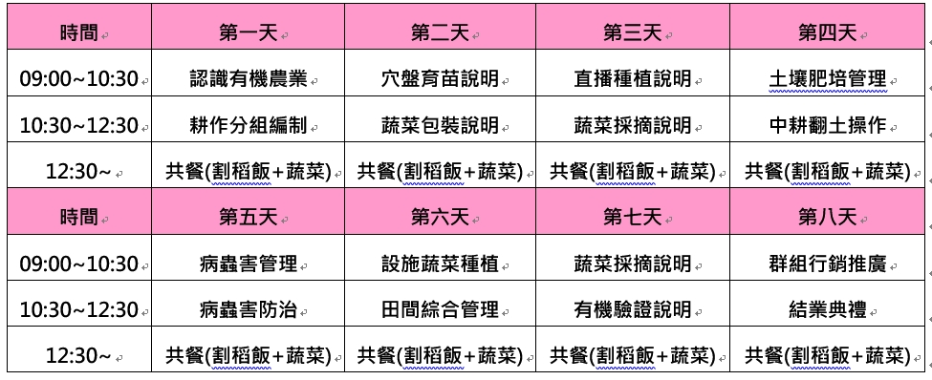  2.「親子手作日」，每梯次搭配共耕班結業於假日舉辦1次，舉辦有機食農教育、農事體驗、食材DIY等活動。  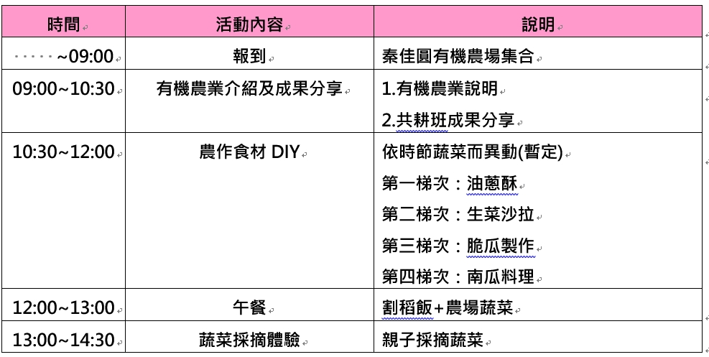
效益評估 | 營造共耕、共餐、共享、共樂的有機友善大地之環境
預想經費  (元) | 1.場地費用：合計18,000元  (1)共耕共餐：500(元) X 8(天) X 4(梯次)=16,000元  (2)親子手作日：500(元) X 4(場次)=2,000元  2.講師費用(內聘)：合計72,000元  (1)共耕共餐：1,000(元) X 2(人) X 8(天) X 4(梯次)=64,000元  (2)親子手作日：1,000(元) X 2(人) X 4(場次) =8,000元  3.午餐費：合計96,000元  (1)共耕共餐：100(元) X 20(人) X 8(天) X 4(梯次)=64,000元  (2)親子手作日：100(元) X 80(人) X 4(場次)=32,000元  4.教材費(親子手作日)：200(元) X 80(人) X 4(場)=64,000元  5.材料費(肥料)：240元X 80包=19,200元  6.保險費：10000元/年  7.雜支：15,000元  ※總經費：29萬4200元
本計畫特色 | 讓長者透過農作獲取更健康的身體，經由照顧作物，讓心靈獲得成就感，以有 機無毒的方式接觸大自然，滿足身心靈的多樣面向，使退休生活更多采多姿。  原住民、新住民或弱勢家庭成員透過協助長者耕作、烹煮等，促進不同族群、 不同年齡層的交流及互助。  經由共耕、共餐等協作，結識更多老友，親子日更是成果發表，讓長者平日所 學所做，讓家人們一同認識並參與，除了豐富退休生活，更走向樂活慢活的優 質人生。

